VIRTIO中的前后端配合限速分析

在VIRTIO中，有个一个设备的特性叫做VIRTIO_RING_F_EVENT_IDX，这个特性是用来对前后端速率进行匹配限速的。

一、背景知识
我们这里先看avail ring，这个ring有两个用途，一是发送侧(send queue)前端驱动发送报文的时，将待发送报文加入avail ring等待后端的处理，后端处理完后，会将其放入used ring，并由前端将其释放desc中(free_old_xmit_skbs, detach_buf)，最后通过try_fill_recv重新装入availring中; 二是接收侧(receive qeueu)，前端将空白物理块加入avail ring中，提供给后端用来接收报文，后端接收完报文会放入used ring。可以看出都是后端用完前端的avail ring的东西放入used ring。本特性也就用了used ring的最后一个元素，用来告诉前端驱动后端处理到哪个avail ring上的元素了。

QEMU中的virtqueue_pop

void *virtqueue_pop(VirtQueue *vq, size_tsz)
{
……
i = head = virtqueue_get_head(vq, vq->last_avail_idx++);
if (virtio_vdev_has_feature(vdev, VIRTIO_RING_F_EVENT_IDX)) {
vring_set_avail_event(vq,vq->last_avail_idx);
}
//处理报文，进行发送
…..
}

static inline voidvring_set_avail_event(VirtQueue *vq, uint16_t val)
{
…….
pa = vq->vring.used + offsetof(VRingUsed,ring[vq->vring.num]);
virtio_stw_phys(vq->vdev, pa, val);
}

last_avail_idx 表示前端处理到availring的哪个元素了。++之后表示下次待处理的avail ring的哪个元素，并将这个信息放入了used ring的最后一个元素。前端驱动通过读取usedring的最后一个元素就知道后端处理到哪里了。

看一下前端如何构造发送报文

static int xmit_skb(struct send_queue *sq,struct sk_buff *skb)
{
……
if (can_push) {
…….
}else {
//将控制头和SKB放入物理块buf scatter-gatherlist中
sg_set_buf(sq->sg,hdr, hdr_len);
num_sg= skb_to_sgvec(skb, sq->sg + 1, 0, skb->len) + 1;
}
//将sg加入到avail ring中
returnvirtqueue_add_outbuf(sq->vq, sq->sg,num_sg, skb, GFP_ATOMIC);
}
将guest内核中待发的skb关联到sg中

int virtqueue_add_outbuf()
{
returnvirtqueue_add(vq, &sg, sg_next_arr, num, 0, 1, 0, data, gfp);
}

static inline int virtqueue_add(……)
{
……
/*取得第一个可用的空闲desc进行逻辑buf的组建*/
head= i = vq->free_head;
//将sg 的内容关联到desc中，组建逻辑buf

/*更新free head，其前面的都在这次构造逻辑buf的过程中被使用了*/
vq->free_head= i; /*liufeng*/

add_head:
……
//本次应该用avail ring中的哪个元素，avail ring是个环形数组，这里通过&达到取余的目的
avail = (vq->vring.avail->idx &(vq->vring.num-1));
//记录本次逻辑buf的起始desc索引号
vq->vring.avail->ring[avail] = head;
//++使得avail->idx执行了下一次使用avail ring的哪个元素
vq->vring.avail->idx++;
//记录增加了几个可用的avail ring元素
vq->num_added++;

……..
}
将空闲的desc中取得desc，记录好关联好skb的sg。然后将所有的desc组成一个逻辑buf，并将起始的desc索引号记录到一个avail ring中，表示新增了一个最新的可用的逻辑buf到avail ring了。同时更新avail->idx加1，avail->idx表示了avail ring中的最新可用元素。vq->num_added表示比上次，avail ring中加入了几个新的可用逻辑buf(几个新的avail ring的元素)

static netdev_tx_t start_xmit(structsk_buff *skb, struct net_device *dev)
{
……
//组装完逻辑buf并填充到availring中，更新了最新可以用的avail.idx
err= xmit_skb(sq, skb); /*liufeng*/
….
//通知后端
virtqueue_kick(sq->vq);

…..,.
}
组装完逻辑buf后，开始通知后端QEMU进行发送

二、从发送报文看前后端匹配限度
Avail ring的限速是在前端的virtqueue_kick_prepare中限制的

void virtqueue_kick(struct virtqueue *vq)
{
if(virtqueue_kick_prepare(vq))
virtqueue_notify(vq);
}

前端通过virtqueue_kick_prepare判断是否通知后端有新的avail ring的逻辑buf可用来达到限速的效果

bool virtqueue_kick_prepare(structvirtqueue *_vq)
{
……
old= vq->vring.avail->idx - vq->num_added;
new= vq->vring.avail->idx;
……

if(vq->event) {
needs_kick =vring_need_event(vring_avail_event(&vq->vring), new, old);
}
……
returnneeds_kick;
}

old 表示上次添加的avail ring元素的位置
new 表示最新avail ring元素的位置(下一次添加availring的位置)

#define vring_avail_event(vr) (*(__u16*)&(vr)->used->ring[(vr)->num])
也就是used ring的最后一个元素，就是后端填入的信息，表示处理到哪个avail ring元素了，即event_idx

static inline int vring_need_event(__u16event_idx, __u16 new_idx, __u16 old)
{
return (__u16)(new_idx - event_idx - 1) < (__u16)(new_idx- old);
}
这个公式决定了是否想后端QEMU发送通知

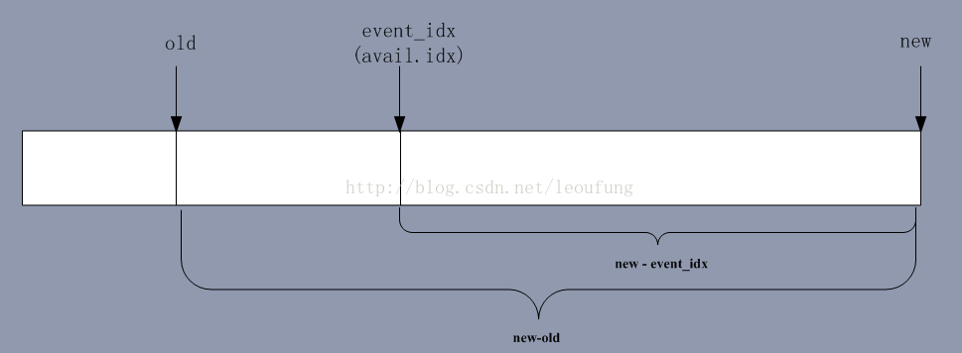

当满足公式的时候，后端处理的位置event_idx超过了old，表示后端QEMU处理的速度够快，索引返回true，通知(kick)后端QEMU，通知QEMU有新的avail 逻辑buf，请你继续处理

如下下面情况
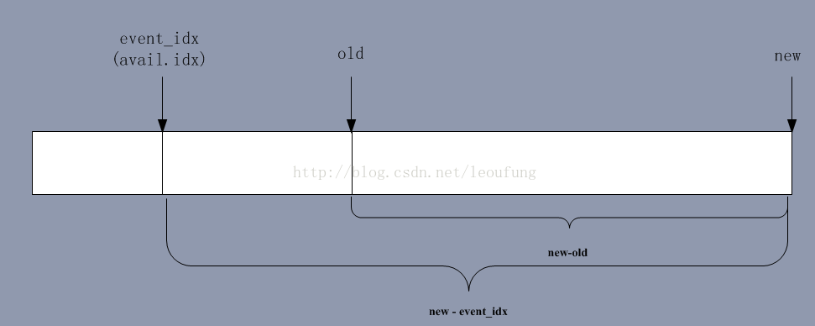
后端处理的位置event_idx落后于上次添加avail ring的位置，说明后端处理较慢，返回false，那么前端就先不通知(kick)，积攒一下，反正QEMU正处理不过来，下次退出的时候，让QEMU一起尽情处理

三、其他限速情形
Receive queue的avail ring情况，在前端的try_fill_recv中
new表示新添加的空白逻辑buf的avail ring位置
old表示上一个空白逻辑buf的avail ring位置
event_idx 表示后端接收报文用到哪个availring了
返回true，后端QEMU接收报文速度比较快，加完空白逻辑buf后要赶紧通知后端，不然就不够用了

返回false，表示QEMU接收的速度比较慢，后端还有足够的空白逻辑buf，暂时不用通知QEMU，下次QEMU收报文直接用就可以了
对于used ring的限速在QEMU的virtio_should_notify中进行，前端qemu在avail ring的最后一个元素中记录了前端处理used ring的位置，即event_idx

返回true，表示前端处理的速度较快，能力足够，一旦后端接收报文到used ring中就马上notify后端
返回false，表示前端处理比较慢，后端QEMU接收完报文到used ring后，也暂时不要notify前端，即不要打断虚拟机，让虚拟机尽情处理。

